深 圳 大 学

实 验 报 告

课程名称： 大学计算机

实验序号： 实验5

实验名称： 电子表格处理

班 级： 10 姓 名： 钟昊天

同 组 人： 实验日期： 2021 年 12 月 4 日

教师签字：

一、实验目的
（1）掌握工作表的基本操作。
（2）掌握冻结表格栏及分割视窗。
（3）掌握图表制作。
（4）掌握if及ifs函数的使用。

二、实验环境
硬件环境：
处理器：11th Gen Intel(R) Core(TM) i7-11800H @ 2.30GHz 2.30 GHz。
机带RAM: 16.0 GB (15.7 GB 可用)。
软件环境：
版本：Microsoft Office Home and Student 2019/ Microsoft Excel。
Win10家庭中文版。
实验地点：
汇智楼（图书馆南馆）4楼。
实验时间：
2021年12月4日星期六。

三、实验步骤
1. 掌握工作表的基本操作。
1）双击Microsoft Excel图标进入程序（图1-1-1），主界面如（图1-1-2）所示
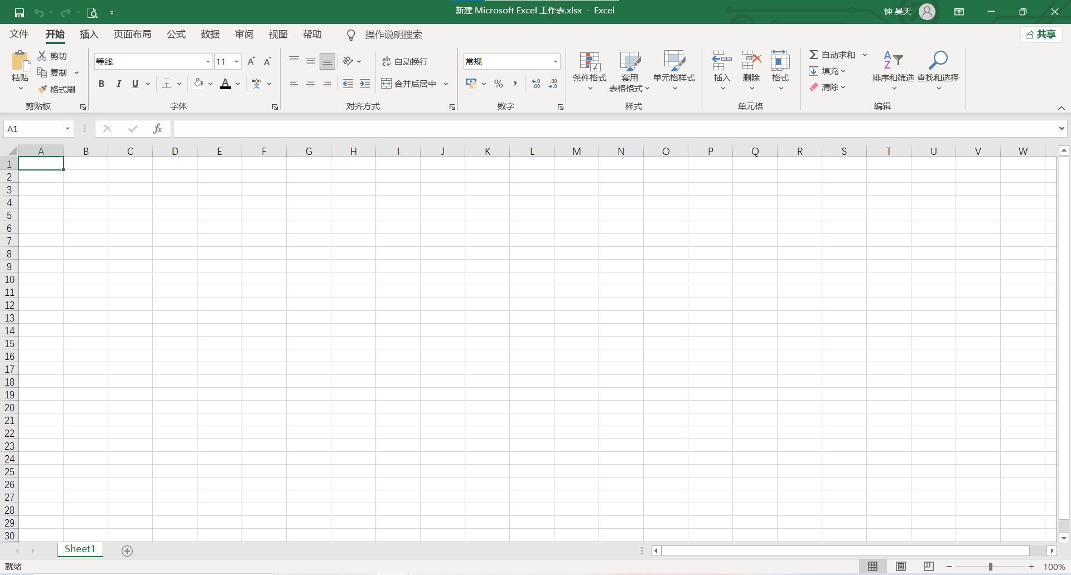
（图1-1-1） （图1-1-2）
2）如（图1-2-1）输入内容；
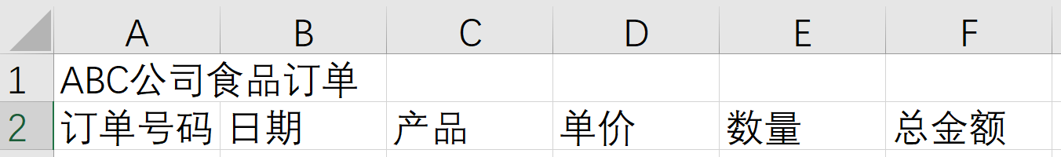
（图1-2-1）
为了让“ABC公司食品订单”这些文字居中，则如（图1-2-2）选中单元格，然后在“对齐方式”栏中选取“合并后居中”（图1-2-3），就会达到（图1-2-4）的效果。
（图1-2-2）

（图1-2-3）
（图1-2-4）
进一步地，上下调整（图1-2-5）中红圈内的图标即可实现对行间距的调整，调整后如（图1-2-6）所示
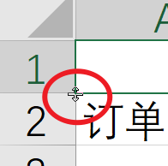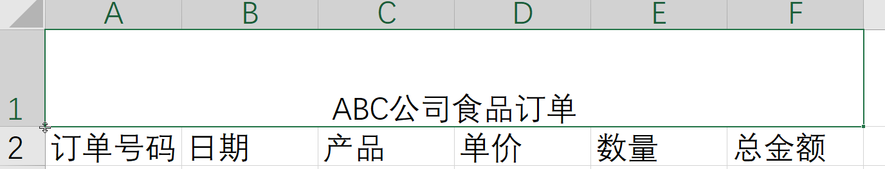
（图1-2-5） （图1-2-6）
然后调整字体（图1-2-7中橙圈），更改字号（图1-2-7中蓝圈），加粗（图1-2-7中黑圈），将单元格背景改为蓝色（图1-2-7中红圈），并将字体颜色改为白色（图1-2-7中绿圈），最终如（图1-2-8）所示。
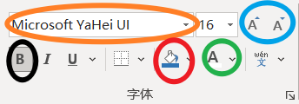
（图1-2-7）
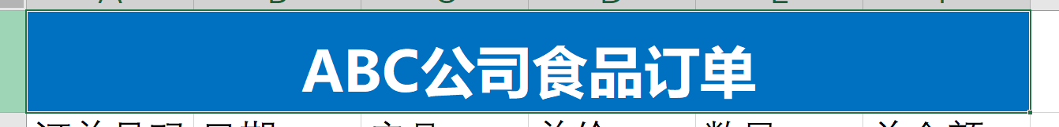
（图1-2-8）
对第二行的单元格套用模板：先点选要更改的单元格（图1-2-9）；然后在“开始”中点选“样式”栏中的“单元格样式”（图1-2-10），选择模板（图1-2-10中黑圈）
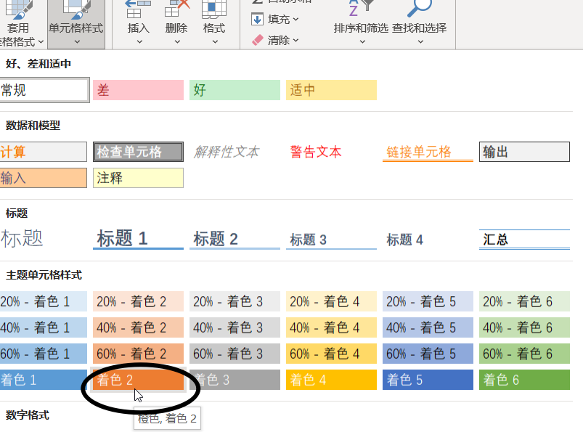
（图1-2-9） （图1-2-10）
3）输入订单号“T001”（图1-3-1），再将鼠标放置单元格右下角，会出现如（图1-3-1）中红圈内的图标，然后直接向下拖拉，便可得到订单号顺序排列的结果（图1-3-2）；
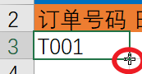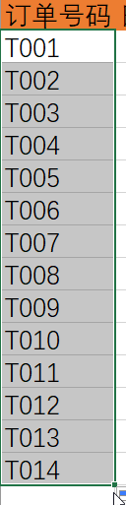
（图1-3-1） （图1-3-2）
不仅顺序可以，Excel还提供了等差排序的功能：如（图1-3-3），输入T001，T003，然后用鼠标选中这两个单元格，再将鼠标放置选中的单元格右下角（图1-3-3红圈），向下拖拉即可得到等差排序（图1-3-4）
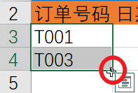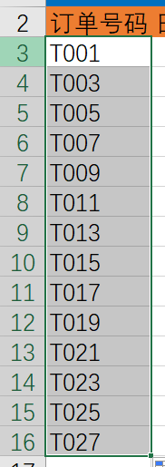
（图1-3-3） （图1-3-4）
4）按照年/月/日的格式输入日期（图1-4-1），将鼠标放置单元格的右下角（图1-4-2红圈）向下拖拉即可自动补充后面的日期（图1-4-3）
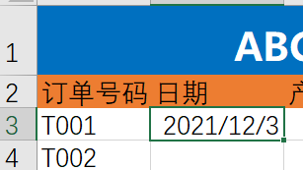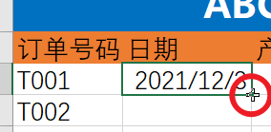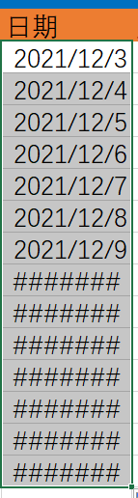
（图1-4-1） （图1-4-2） （图1-4-3）
在（图1-4-3）中单元格内出现“#########”，是因为单元格的宽度不足导致的；只要选中该列，如（图1-4-4）双击右边线即可自动调整行宽，使日期重现，如（图1-4-5）。
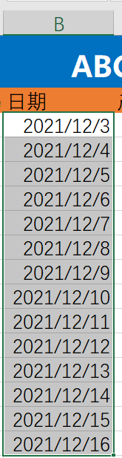
（图1-4-1） （图1-4-1）
５）为了更美观，让第二行文字居中：点选第二行（图1-5-1），选择居中（图1-5-2）。
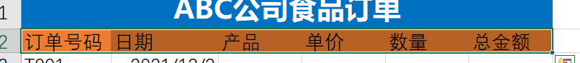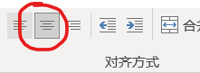
（图1-5-1） （图1-5-2）
然后调整单元格宽度：点选（图1-5-3）红圈的内容，鼠标如（图1-5-4）放置并双击右边线即可自动将所有被选中单元格的行宽调整一致；
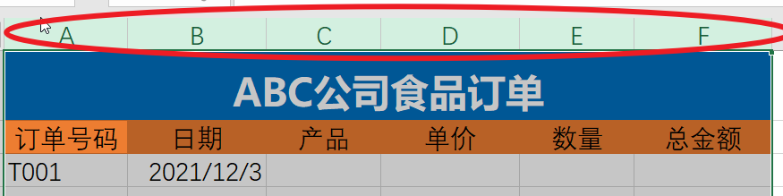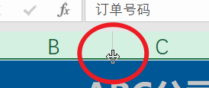
（图1-5-3） （图1-5-4）
调整后如下图（图1-5-5）所示
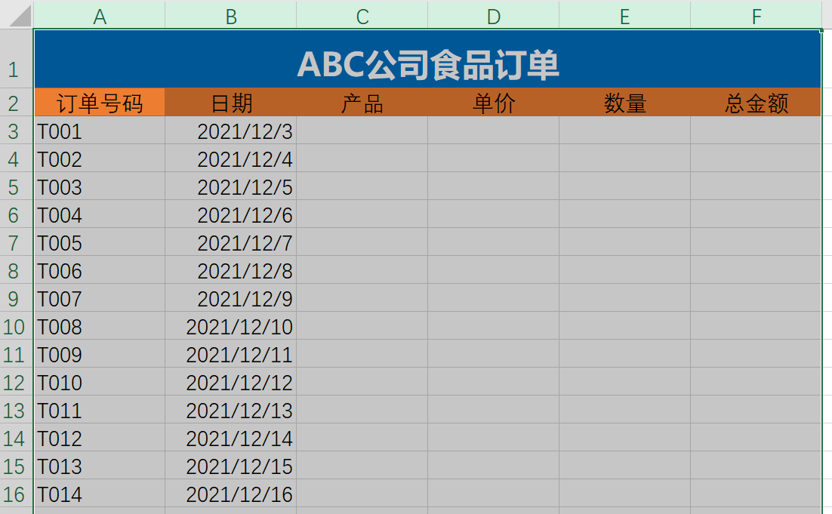
（图1-5-5）
６）输入产品数据（并非真实数据）在录入产品名时，如果有重复的名称，可以选中要录入的单元格，点击鼠标右键如（图1-6-1），点选“从下拉列表中选择”，便可点选产品重复的名称（图1-6-2），提高效率；
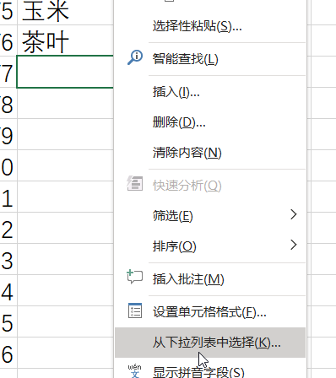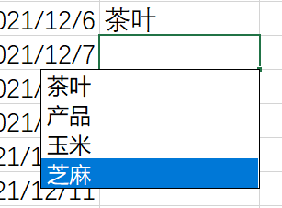
（图1-6-1） （图1-6-2）

７）当要计算总金额时，我们不必使用其他计算器，Excel表格有自带的统计功能：首先在总金额对应下的单元格中输入“＝”，然后点选单价“45”，系统会自动显示“Ｄ3”如（图1-7-1）；再输入“*”，点选数量“30”，系统会自动显示“E3”（图1-7-2），然后回车，即可计算出总金额“1350”（图1-7-3），
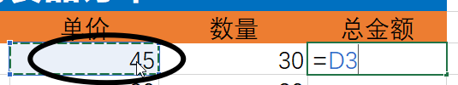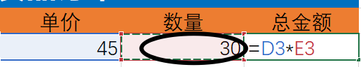
（图1-7-1） （图1-7-2）
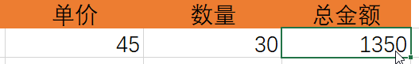
（图1-7-3）
为了计算出所有的总金额，只需要将鼠标放置在（图1-7-3）“1350”所在单元格的右下角，向下拖拉即可得到所有的总金额（图1-7-4）。
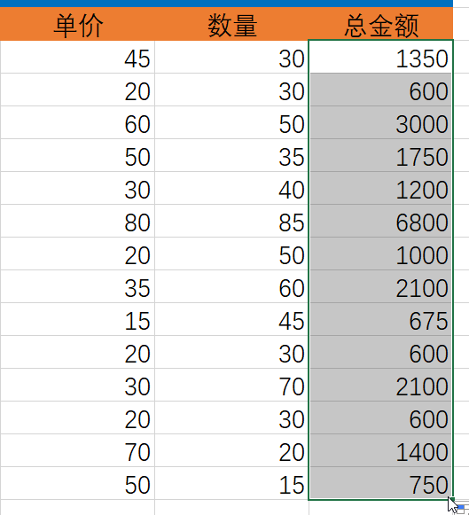
（图1-7-4）
８）为了让单价显示出货币的形态，首先点选“单价”全列（图1-8-1）；然后在“数字”栏中点选“常规”后的小箭头（图1-8-2）；打开列表后点选“货币”（图1-8-3），并且在“数字”栏中可以增减小数的位数（图1-8-4）。对总金额一栏使用同一操作；最终形态如（图1-8-5）所示。
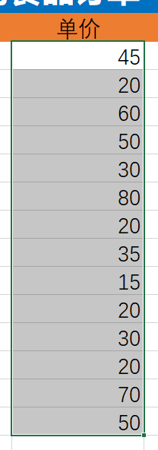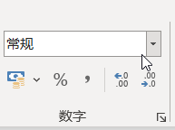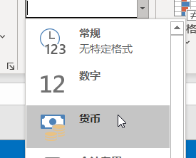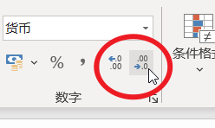
（图1-8-1） （图1-8-2） （图1-8-3） （图1-8-4）

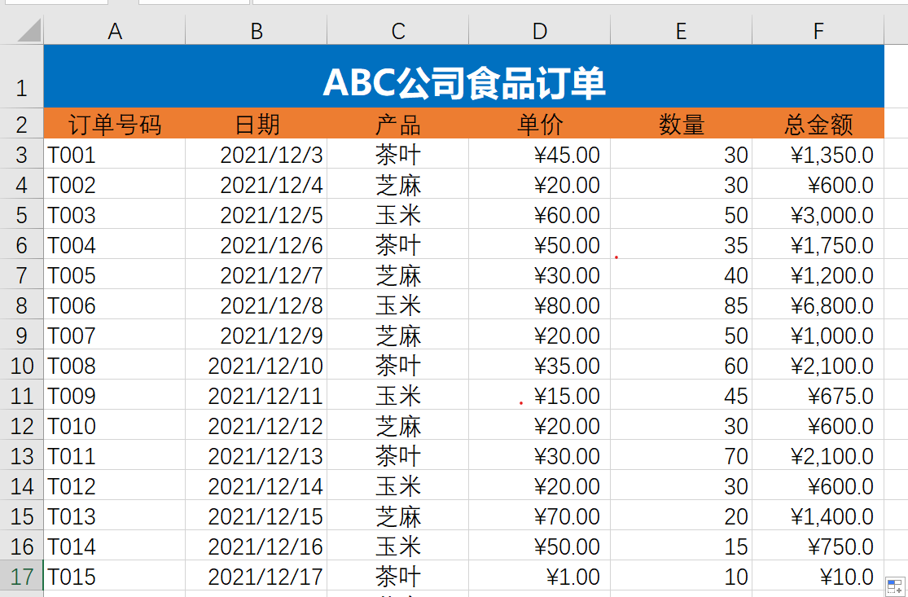
（图1-8-5）
2.掌握冻结表格栏及分割视窗。
当表格较长不易对比数据时，可以采用冻结表格栏或分割视窗进行直观比对。
１）冻结表格栏：首先点选要冻结的栏的下一栏，如：我要冻结第二栏，则我要点选第三栏；（图2-1-1）然后在菜单栏中点选“视图”，在“窗口”中选择“冻结窗格”（图2-1-2）（图2-1-3）
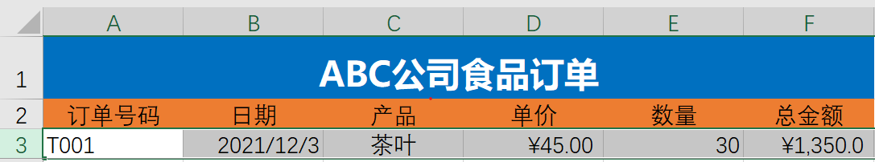
（图2-1-1）

（图2-1-2）
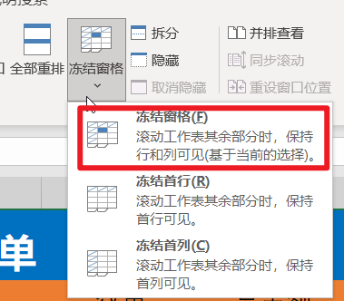
（图2-1-3）
点选后，如（图2-1-4）所示，在冻结行下方会出先一条冻结线，此时滑动鼠标，栏位的标题也不会被遮盖住，这样便达到了便于阅读的目的。
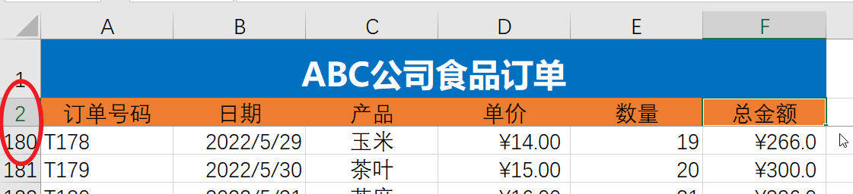
（图2-1-4）
而之后如果要取消冻结窗格，只需在“视图”再次点选“冻结窗格”中的“取消冻结窗格”即可，如（图2-1-5）。
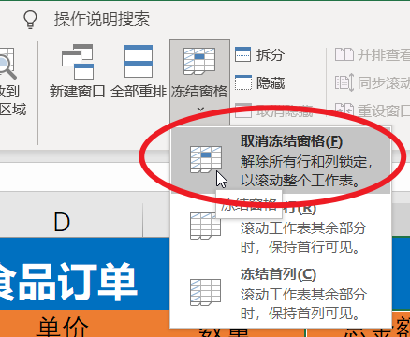
（图2-1-5）
同理，对列进行上述操作列也可以达到相应效果。
2）分割视窗：分割视窗可以使不同的视窗呈现不同的区域的内容，方便比较数据。
首先点选要分割的区域，从哪一行分割就点选哪一行，如（图2-2-1）从中间分割，点选中间行；然后在“菜单”栏中点选“视窗”，然后在“窗口”中单击“拆分”如（图2-2-2），即可实现视窗分割，方便不同行的数据进行比对如（图2-2-3）。

（图2-2-1）
（图2-2-2）
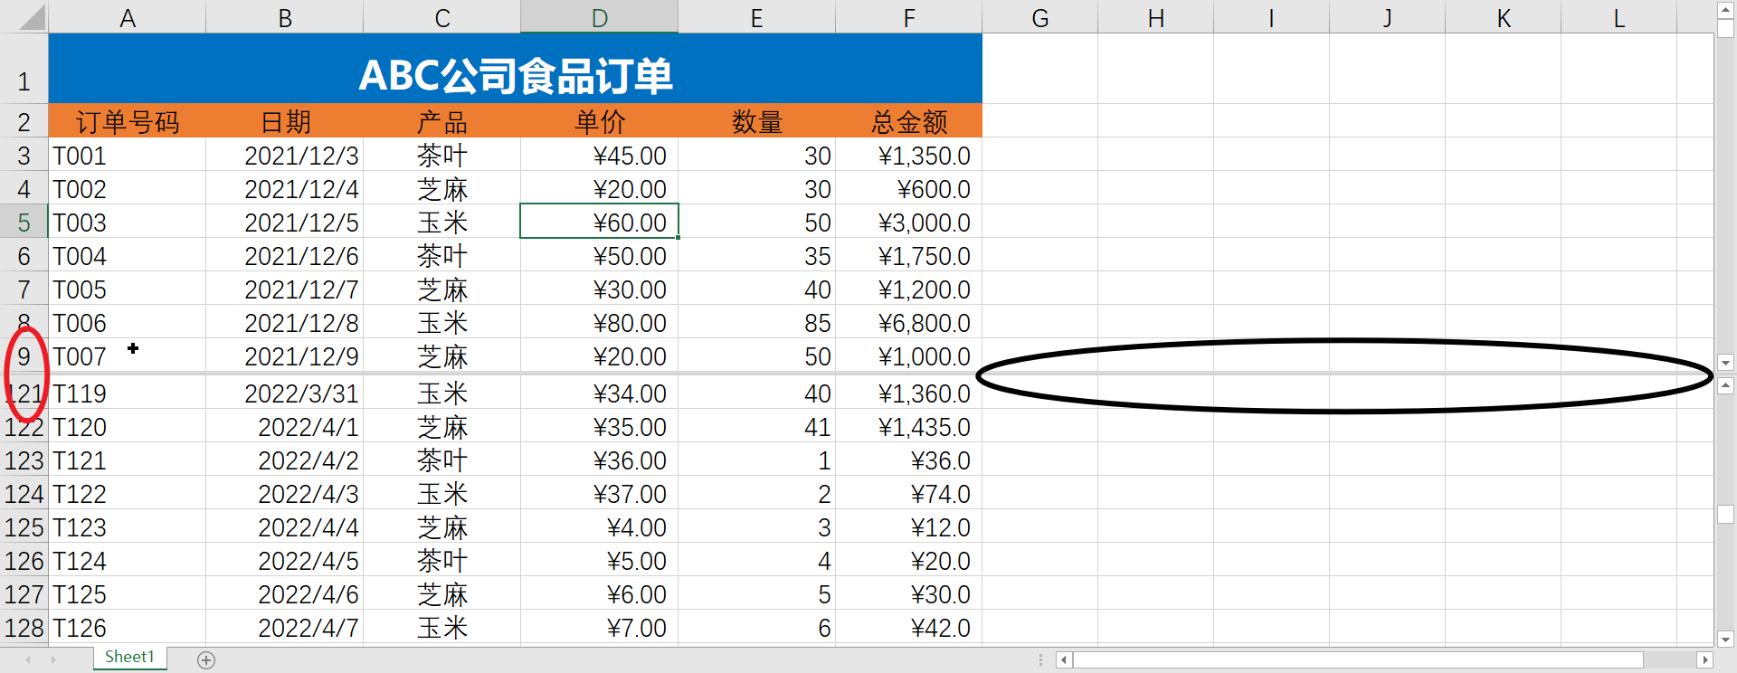
（图2-2-3）
（3）掌握图表制作。
一张图表相比与眼花缭乱的数据看起来往往直观且舒服。将表格转为图表操作如下：
1）首先用鼠标框选表格，要包含栏列的标题，而不只是框选表格的数据如（图3-1-1）所示，因为这些标题可以作为坐标轴的说明文字。
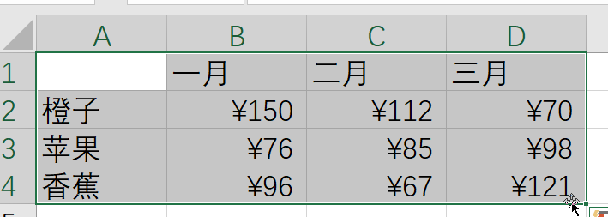
（图3-1-1）
然后切换到“插入”，在“图表”栏内提供了许多图表类型如（图3-1-2），这里选择套用了柱形图中的“簇型柱状图”（图3-1-3），点击后便会出现在Excel表格之内了（图3-1-4）
（图3-1-2）
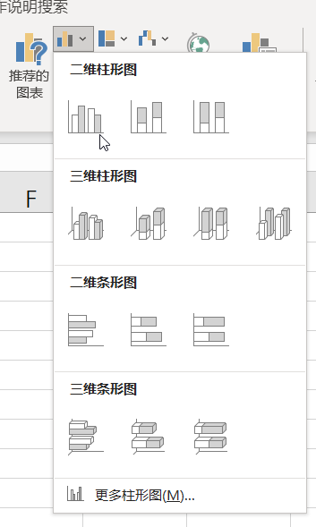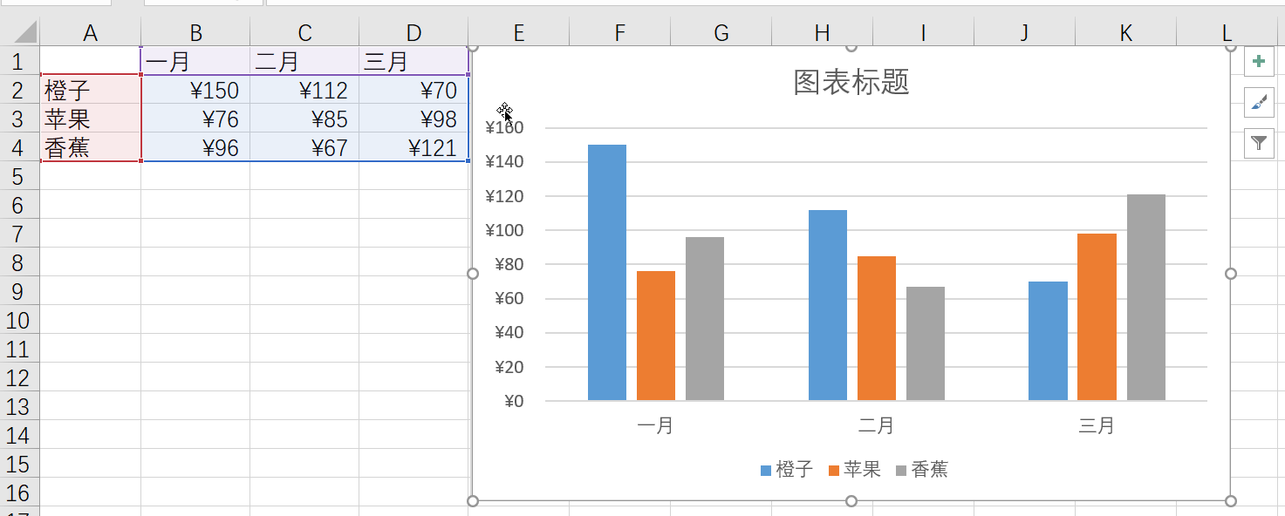
（图3-1-3） （图3-1-4）
2）而当添加新一栏数据时，图表并不会自动添加这行数据（图3-2-1），此时若要将新输入的数据在图表中呈现，首先点击下图表，

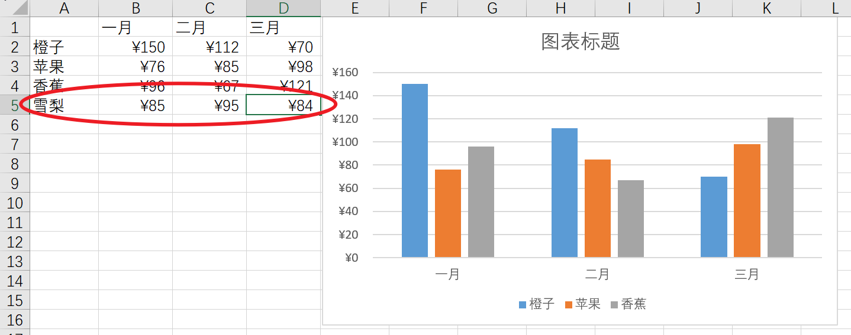
（图3-2-1）
然后将鼠标放置（图3-2-2）中的红圈处，向下拖拉，将新输入的数据包含在内（图3-2-3黑圈）。
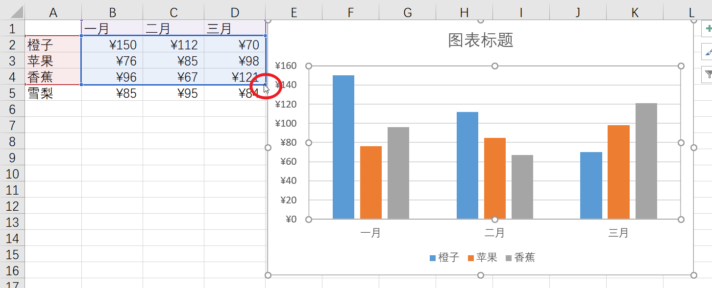
（图3-2-2）
图表即会添加新输入数据的柱状图，并显示相应的图例（图3-2-3红圈）
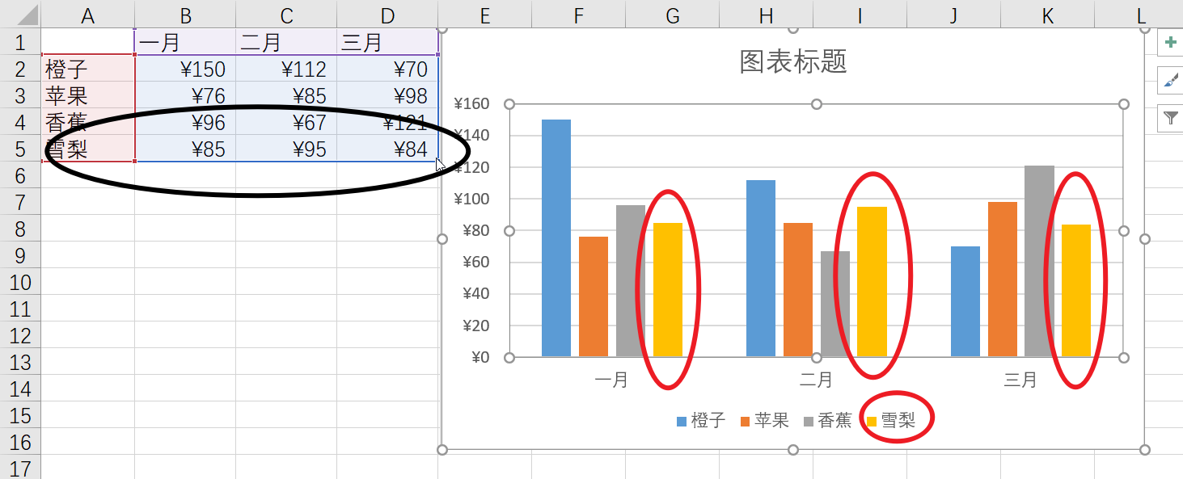
（图3-2-3）
我们还可以添加横纵坐标标题，首先点击图表右上方“+” 如（图3-2-4），然后勾选“坐标轴标题”如（图3-2-5红圈），图表左方及下方便会出现坐标标题的输入栏如（图3-2-5黑圈），点击一下便可输入相应的坐标标题。
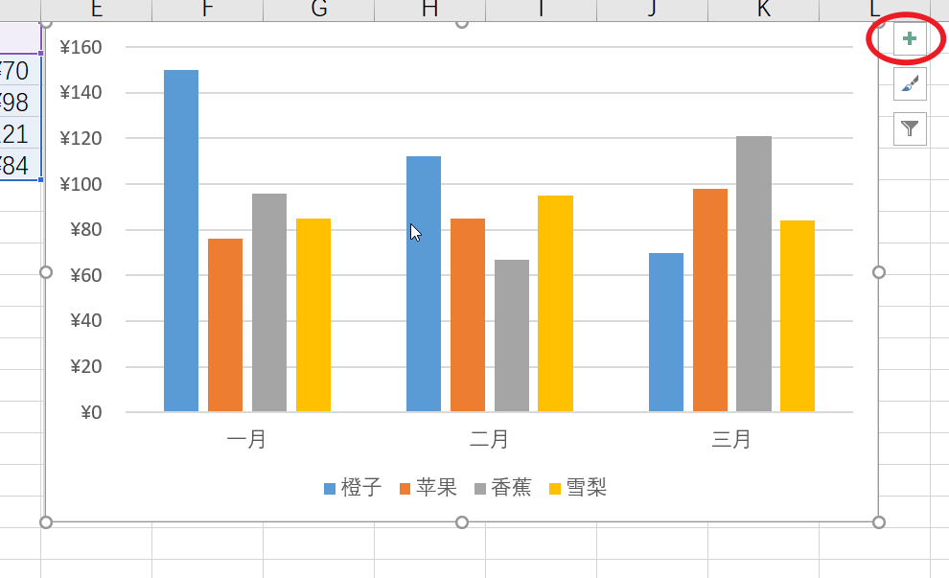
（图3-2-4）
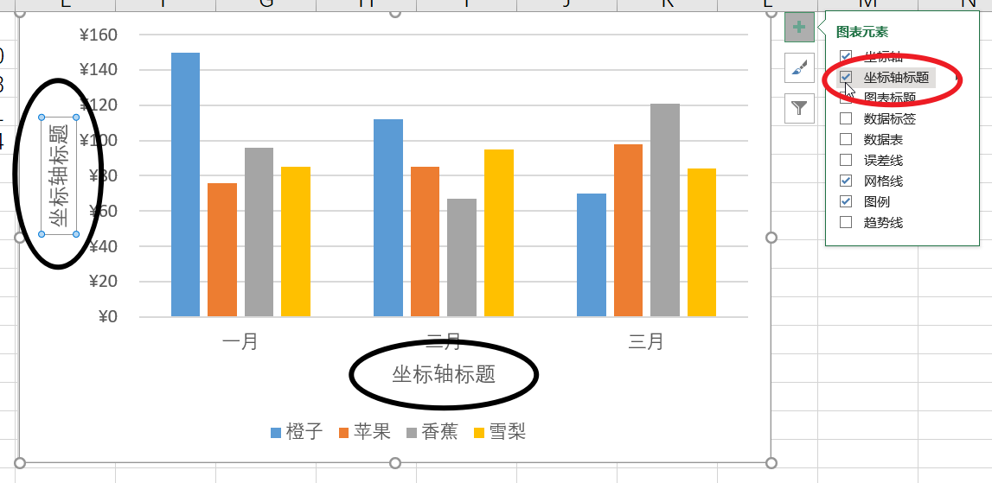
（图3-2-5）
输入后结果如下如（图3-2-6），会发现红圈内的文字阅读不方便，如（图3-2-6红圈）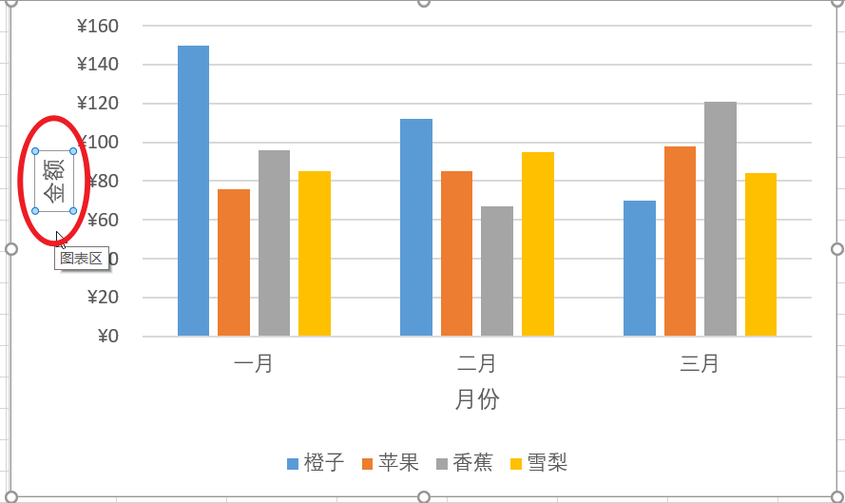
（图3-2-6）
通过以下操作即可解决：首先右键点击图3-2-6的红圈，会出现如（图3-2-7）所示的菜单栏
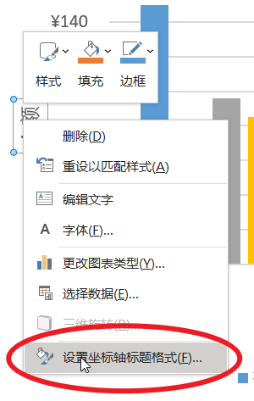
（图3-2-7）
然后点选“设置坐标轴标题格式”，在右边会出现菜单栏点选“文本选项”如（图3-2-8），再选择“文本框”（图3-2-9）
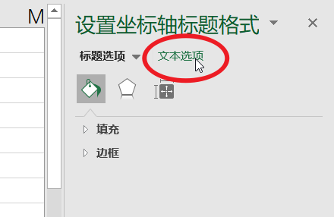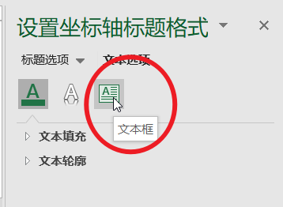
（图3-2-8） （图3-2-9）
点开后选择“文字方向”，下拉选择“竖排”（图3-2-10）即可改变文字方向
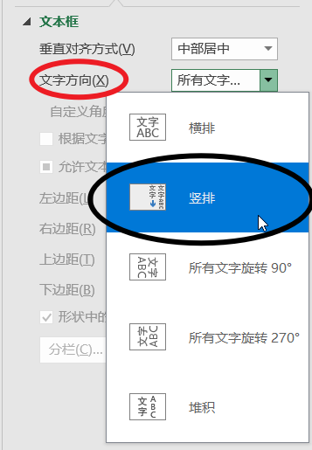
（图3-2-10）
最终结果如下（图3-2-11）。
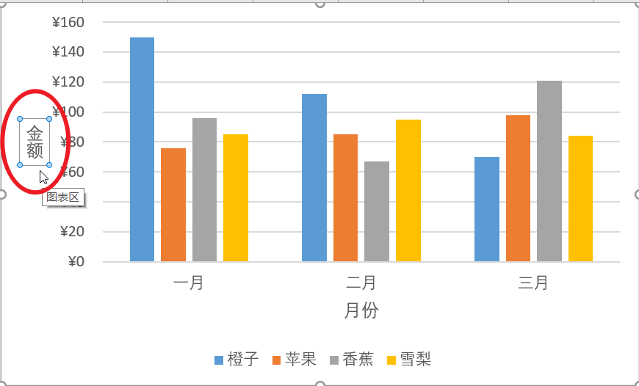
（图3-2-10）
这样一张精美的图表便制作完成了。
（4）掌握if及ifs函数的使用。
if函数可以判断各种类型的条件，比如业绩是否达到标准，成绩是否及格等等
- 如（图4-1-1），这里有一张成绩表，
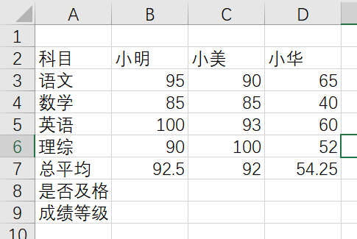
（图4-1-1）
在“总平均”下面有一个栏“是否及格”，在此可以使用if函数设定条件进行判断；比如在此处设定总平均为60以上是及格，即在单元格中显示“及格”；60分以下划分不及格，在单元格中显示“不及格”。
- 首先将鼠标放置在小明的成绩栏（图4-2-1黑圈），然后在上方功能区按下插入函数按钮（图4-2-1红圈），选择if函数（图4-2-1橙圈），点击确定。
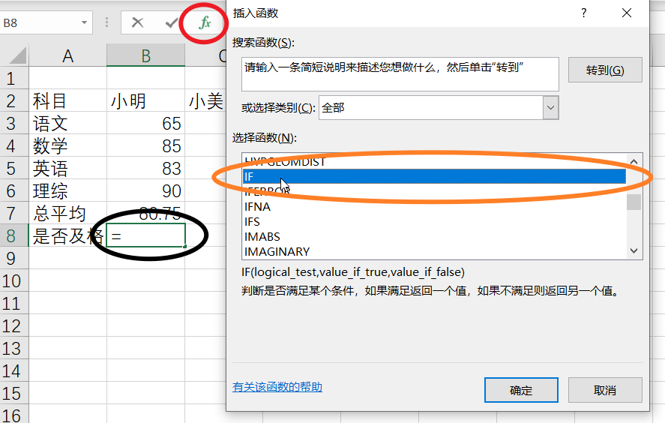
（图4-2-1）
- if函数的第一个栏为即为条件栏（图4-3-1），
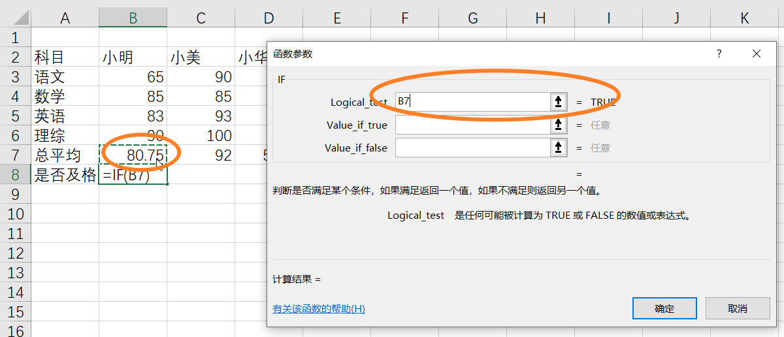
（图4-3-1）
在此，将条件的对象指向小明的总平均（图4-3-2），并且请Excel帮助判断是否“>=”60分（图4-3-2黑圈）
第二栏是条件成立时if函数所将要执行的动作，在此处应该输入“及格”（图4-3-2红圈）；
第三栏是条件不成立时所要执行的动作，此处输入“不及格”,点击“确定”;可以看见小明的“是否及格”栏内出现“及格”（图4-3-2红圈）。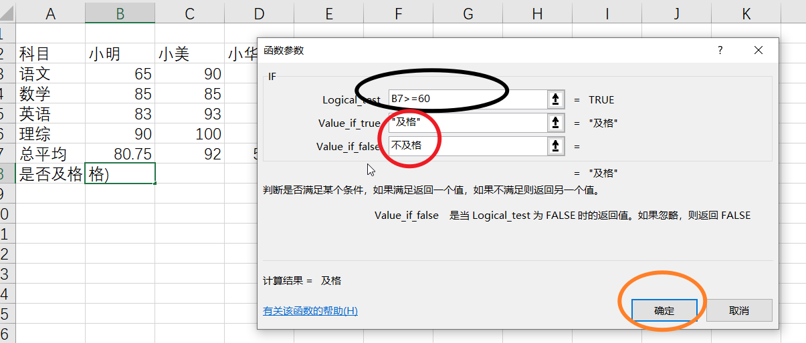
（图4-3-2）
- 然后拖移单元格右下角的控制点（图4-4-1橙圈），就可以将公式复制到其他两位同学的成绩栏中。
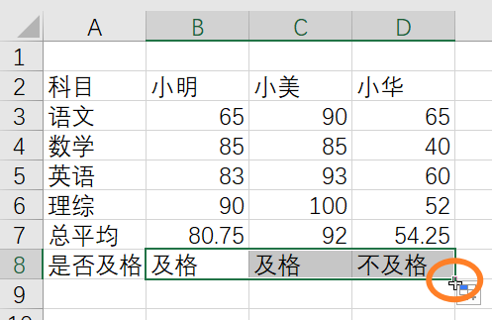
（图4-4-1）
不难发现，if函数只能判断条件成立或不成立，当判断更为复杂的条件时（判断的结果也许会有三种以上的可能性）就会显得十分不便；如下图（图4-5-1）成绩有三个等级。
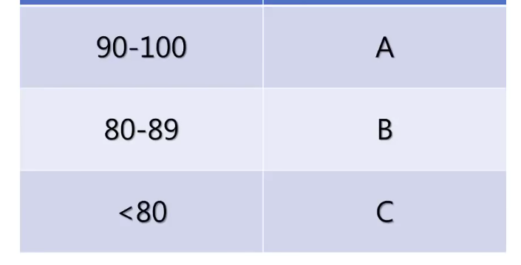
（图4-5-1）
此时可以使用ifs的函数。Ifs函数与if函数的基本概念相同，但ifs函数可以判断多达127种不同的条件。以（图4-5-1）的表为例：
- 首先将鼠标放置在小明的成绩栏（图4-6-1），然后在上方功能区（图4-6-1）按下
插入函数按钮（图4-6-1），选择“全部”，然后点选ifs函数（图4-6-2）
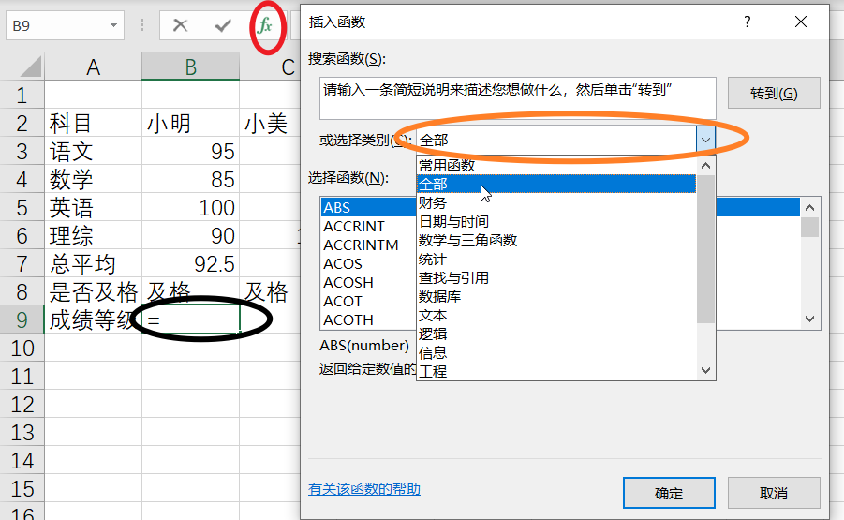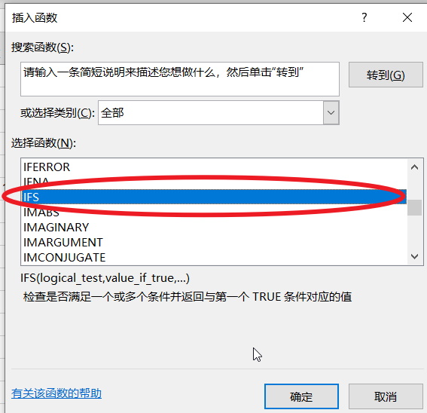
（图4-6-1） （图4-6-2）
- ifs函数与if函数十分相似，（图4-7-1）将鼠标点选小明的“总平均”（图4-7-2蓝圈），
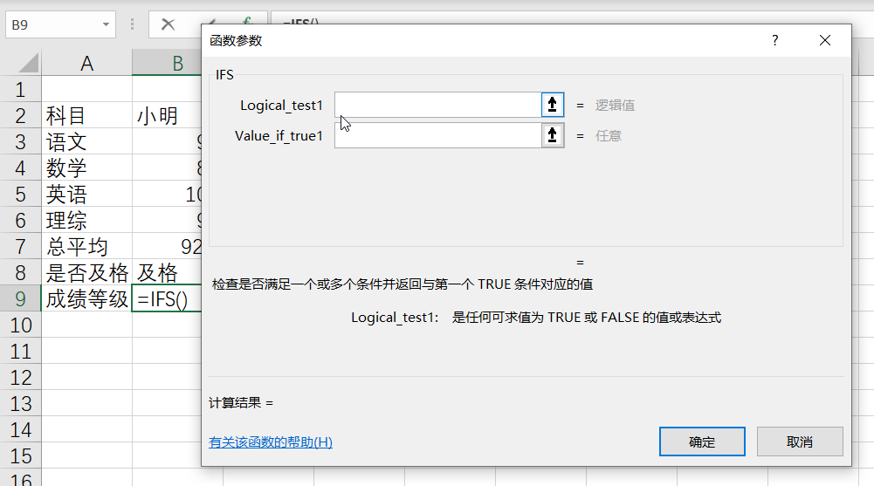
（图4-7-1）
先判断小明的成绩是否大于等于90分，条件为真时，在其单元格内显示“A”；（图4-7-2红圈）
接下来判断小明的成绩是否大于等于80分，条件为真时，在其单元格内显示“B”；（图4-7-2橙圈）
最后如果小明的成绩低于80分，在其单元格内显示“C”；（图4-7-3蓝圈）
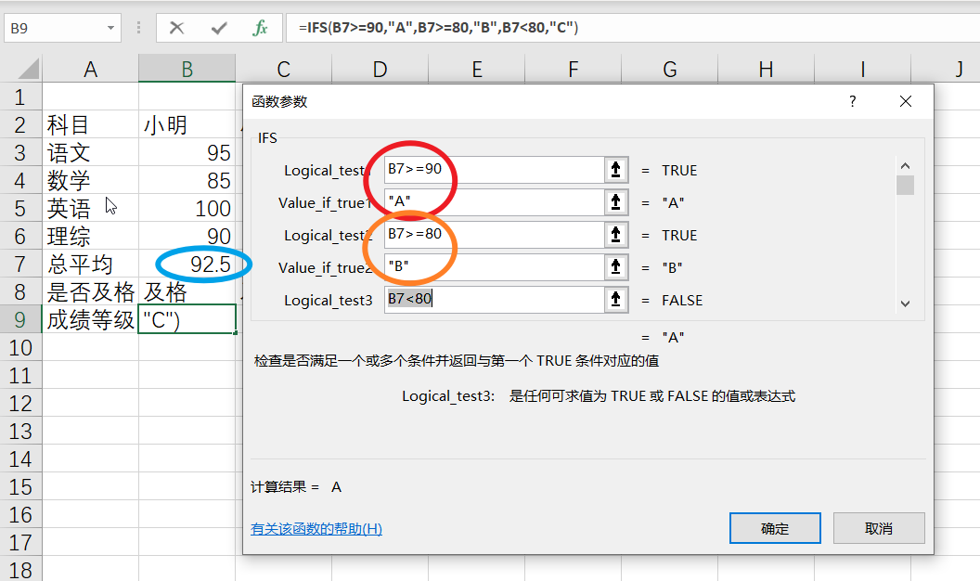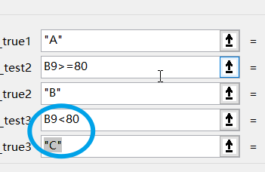
（图4-7-2） （图4-7-3）

- 最后将拖移单元格右下角的控制点（图4-8-1），将公式复制到其他两位同学的成绩栏中（图4-8-2）。
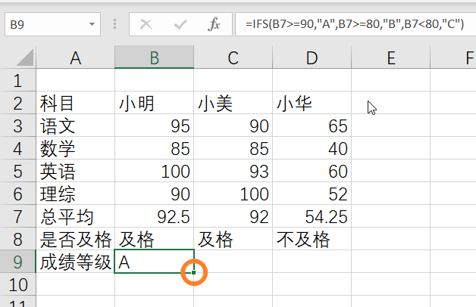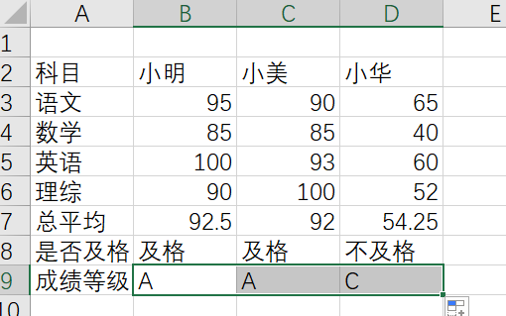
（图4-8-1） （图4-8-2）

四、结果与分析及心得体会
结果与分析：实验能够很好地达成实验目的，完成的质量也能很好地达到预期标准。
心得体会：
- Excel表格功能十分强大，也十分智能，如在实验目的1中统计总金额时，只需输入一次统计公式，然后下拉表格即可自动为下方单元格计算并填充总金额。
- 通过冻结视窗能够方便比对表格首尾数据，减少上下拖拉频率，提高工作效率，也方便读者阅读。
- 表格制作能使单调乏味的数据变得形象化，更加直观地呈现在使用者面前，并且能直接看出数据的类型，大小，以及趋势，有利于使用者对数据的进一步分析，为下一阶段的策略部署提供具有现实意义的参考。
- if及ifs函数为使用者提供了更进一步的便利，无需人工进行数据的判断，只需将判断条件输入if或ifs函数中，即可迅速完成判断并显示出相应的结果。

五、思考题解答(自由选择)

